Tilki Kitap Tanıtım Bülteni
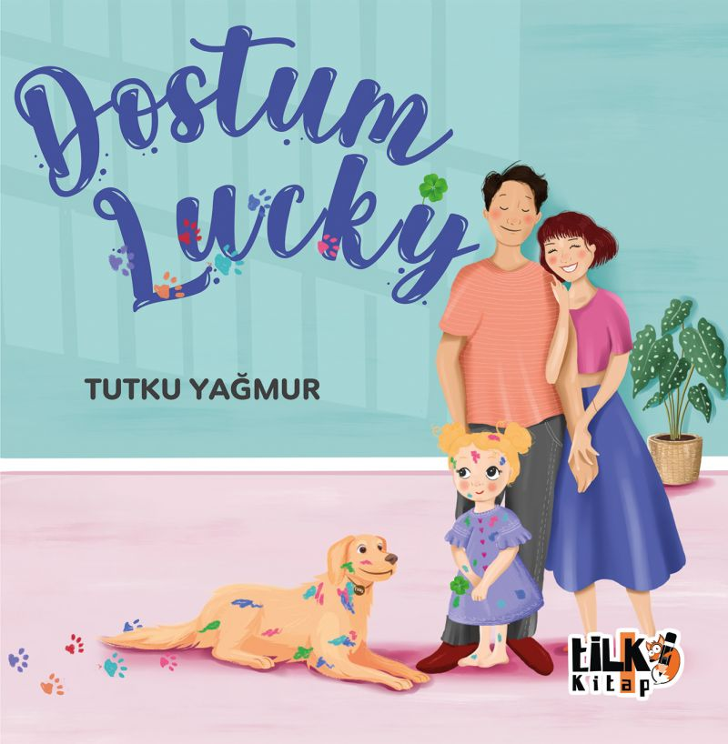 | Eser Adı: Dostum Lucky  Yazar Adı: Tutku Yağmur  Cilt Bilgisi: AMERİKAN  Kitap Dili: Türkçe  Eser Tipi: Orjinal  İç Sayfa: KUŞE CMYK 90  Kapak: BRISTOL AMERİKAN 230  Yan Kapak: YOK  Selefon Türü: MAT SELEFON  Basım Tarihi: 2024  Sayfa Sayısı: 28  Kitap Boyutları: 220 X 220 mm  ISBN No: 9786256689213  Etiket Fiyatı: 700,00 TL  Editör Görevlisi: Esra Nur Yıldırım  Son Okumacı: Tuğba Ünlüer  Mizanpajcı: Aslıhan Ekşioğlu  Kapak Grafikeri: Enes Berkay Bayram
Kitap Tanıtım Yazısı : (Arka Kapak)

Dostum Lucky - Tutku Yağmur
“Banyoya baktı, yok.Salona baktı, orada da yok.Neredeydi acaba?”Haylaz Lucky acaba nerede?
Kitabın detay sayfasına buradan ulaşabilirsiniz :
https://www.tilkikitap.com/kitaplar/kitap-baski-tutku-yagmur-dostum-lucky-3754.html
Tilki Kitap



